**八年级八下第七章第五节**

**长株潭城市群内部的差异与联系（总1课时）**

**【学习目标】**

1．了解长株潭城市群的位置特点和相互间的交通联系。

2．知道长沙、株洲、湘潭三市发展特点的差异。

3．理解长沙、株洲、湘潭一体化建设对区域发展的积极意义。

4．通过对长株潭城市群“两型社会”建设的了解，感悟资源节约型、环境友好型社会建设的必要性和重要性。

5.掌握本节教材所渗透的学习区域地理的一般方法，能够在新情境中迁移运用

**【学习重难点】**

**重点:**了解长株潭城市群的位置特点和相互间的交通联系。

**难点:**知道长沙、株洲、湘潭三市发展特点的差异。

**预习学案**

**学习任务一 城市群概况**

自学教材64页“城市群概况”的内容，结合图7-40、7-41，了解长株潭城市群的位置特点和相互间的交通联系：

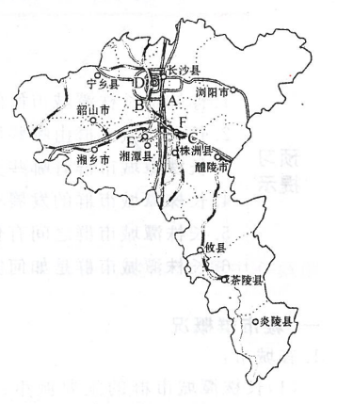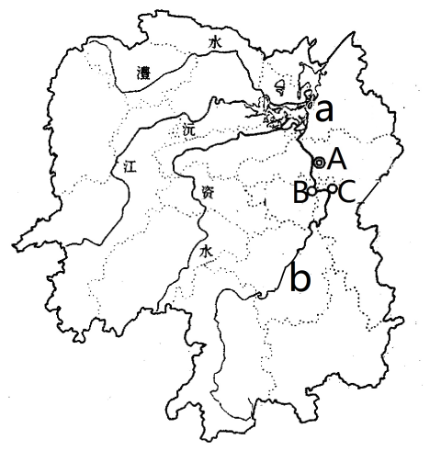

1．A_____、B___、C_____三市位于_____东部，三市市区彼此相距约30千米，呈三足鼎立之势，其间有铁路、公路和______江相连。

思考：A长株潭城市群的地理位置特点。

B 说一说三市的位置关系和交通联系。

**预习诊断**

**1**.长株潭城市群位于湖南省的（　　）



A．东部 B．南部 C．西部 D．北部

2.下列河流中，流经长株潭地区的是（　　）

A．湘江 B．资水 C．沅江 D．澧水

**学习任务二 三市的发展差异**

自学教材65页“三市的发展差异”的内容，结合7-42图，知道长沙、株洲、湘潭三市发展特点的差异：

|  |  |
| --- | --- |
| 城市 | 发展差异 |
| 长沙 | ①_______；②城市规模较大，_______便利；③教育、科技、文化较发达；④__________ |
| 株洲 | ①_______枢纽；②重要的电力机车、有色冶金和化学工业基地；③建有大型服装市场，物流业发达 |
| 湘潭 | ①_______和旅游业相对发达；②主要工业部门有_______、机电、农产品加工等；③所辖的_______是毛泽东同志的故乡 |

思考：在经济发展中，长湘潭城市群各城市的发展是如何规划的？为何三市要确定不同的方向？

**预习诊断**

1. 下列旅游景点不属于长沙市的是（ ）2

1A.世岳麓山 B.橘子洲 C.马王堆 D.黄鹤楼

2.毛泽东同志的故乡在（ ）

A.长沙 B.株洲 C.湘潭 D.浏阳

**学习任务三 三市的发展联系**

自学教材66页到68页“三市的发展联系”的内容，结合7-43、7-46图，理解长沙、株洲、湘潭一体化建设对区域发展的积极意义；通过对长株潭城市群“两型社会”建设的了解，感悟资源节约型、环境友好型社会建设的必要性和重要性：

（1）现代化的______加强了三市之间的联系。

（2）加强______建设：注重避免特大城市常见的“城市病”，把各自的长处整合成城市群的发展优势。

（3）建设“两型社会”：2007年，长株潭城市群被国家批准为社会建设综“两型社会”是指_________社会和___________社会。

思考：

长沙、株洲、湘潭三市是如何加强一体化建设的？

**预习诊断**

1.图中A、B、C三城市分别为(　　)

A.长沙、湘潭、株洲 B.长沙、株洲、湘潭

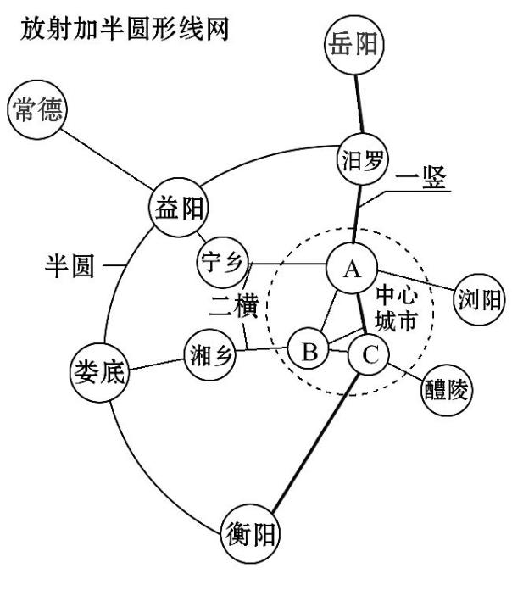

C.湘潭、长沙、株洲 D.株洲、长沙、湘潭

2.有关该城际轨道交通网规划的意义,不正确的是(　　)

A.可满足跨省旅客出行需求

B.可推动区域经济一体化,进一步促进长株潭城市群城市的功能完善

C.是实现未来长株潭城市群“同城效应”的重要保障

D.是区域实现“两型社会”及经济可持续发展的必然选择

3.加快发展长株潭城市群,必须依靠国家和地方的共同努力,做好顶层规划设计。下列做法不符合的是(　　)

A.城市群要有产业支撑，做好交通、医疗、教育等配套设施建设，提高城市的综合承载能力

B.加强城市管理，提高城市的舒适度

C.城市群建设要做大做强，将三城市间的土地改为建筑用地，使三城合一

D.用轨道交通串起这些“卫星城”

**拓展训练**

**考点一　城市群概况**

1.下列关于湖南省位置的叙述，不正确的是（　　）

A．湖南省位于北温带

B．湖南省位于中国南方，属于亚热带

C．湖南省大部分位于长江以南

D．湖南省西邻江西，东邻广东

**考点二 三市的发展差异**

1.长沙是______省的省会城市，有______、______、_______等名胜古迹。

2.株洲位于_______、_______等铁路交会处。

3.湘潭是_____业和______业相对发达的城市，所辖的______是毛泽东同志的故乡。

**考点三 三市的发展联系**

1.2007年，国家批准长株潭城市群为“__________型和__________型社会建设综合配套改革试验区”。

2.关于长沙的说法，不正确的是（ ）

A．三市中城市规模最大

B．计算机、杂交水稻等科技居全国领先水平

C．橘子洲、马王堆等名胜古迹享誉中外

D．中国重要的电力机车、有色冶金基地

3. 2007年，长株潭城市群被国家批准为“资源节约型和环境友好型社会建设综合配套改革试验区”。下列推进长株潭建设两型社会的措施中，不合理的是（　　）



A．严格保护湘江沿江湿地，打造湘江生态走廊

B．提高绿化率，倡导公交优先

C．加强环保教育，鼓励勤俭节约



D．加大有色金属资源开采力度，大力发展有色金属冶炼工业

**限时作业**

**一、单项选择题（共4分）**

1.下列关于长株潭城市群位置的说法,正确的是(　　)

A.位于湖南省中部 B.所处地区以平原为主

C.湘江流经该城市群 D.长沙位于株洲和湘潭的南侧

2.关于长株潭城市群的形成,不正确的是(　　)

A.城市相距较近 B.有铁路、公路和湘江相连

C.同属湖南省,便于行政管理 D.工业结构完全相同

3.下列交通线不通过长株潭城市群的是(　　)

A.京广高铁 B.京广铁路

C.京九铁路 D.沪昆铁路

4.加快发展长株潭城市群,必须依靠国家和地方的共同努力,做好顶层规划设计。下列做法不符合的是(　　)

A.城市群要有产业支撑,做好交通、医疗、教育等配套设施建设,提高城市的综合承载能力

B.加强城市管理,提高城市的舒适度

C.城市群建设要做大做强,将三个城市间的土地改为建筑用地,使三城合一

D.用轨道交通串起这些“卫星城”

**二、综合题（共6分）**

5.读“我国某省图”，回答下列问题．

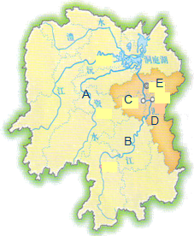

（1）省：A ．

（2）河流：B ．

（3）城市：C ．D ．E ．

（4）C、D、E所在区域习惯称为 城市群，位于该省 部．

6．根据以下材料，回答下列问题。

材料一：洞庭湖位于湖南北部，是中国第二大淡水湖．昔日号称“八百里洞庭”，而现在仅存东洞庭湖、南洞庭湖、目平湖等几处湖群，合计面积2625平方千米．

材料二：长株潭是长沙、株洲、湘潭三市的简称，是国家“十五”计划重点扶持发展的七大城镇密集区之一，是湖南经济最发达的地区．

材料三 读湖南省地图：

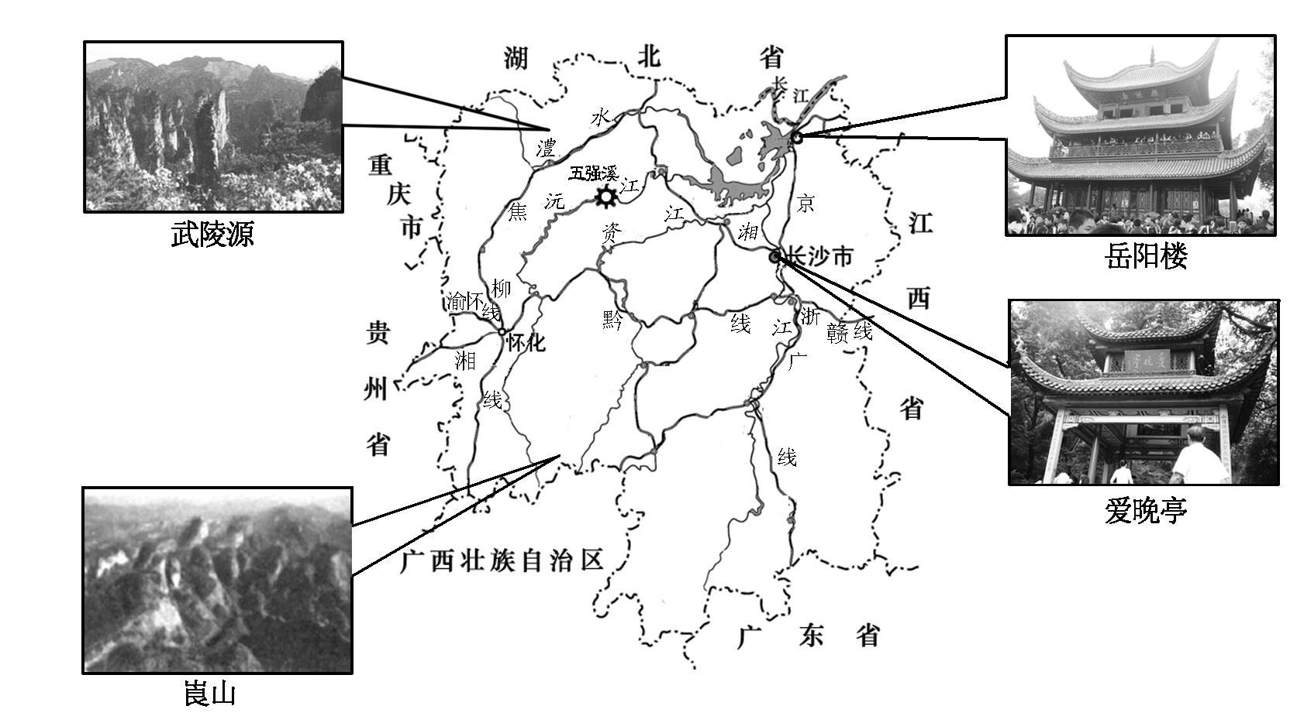

（1）近60年来，洞庭湖面积不断缩小，其主要原因是 和泥沙淤积。

（2）诗句“先天下之忧而忧，后天下之乐而乐”与图中的 旅游景点有关。

（3）怀化，被称为“火车拖来的城市”，经过的铁路线有焦柳线、渝怀线和 线。

（4）湖南是全国重要的稻米产区，有利于我省水稻种植的气候条件是 。

（5）从地理位置的角度，“长株潭经济一体化”建设的有利条件是 。

**答案**

**预习诊断答案**

学习任务一：1、A 2、A

学习任务二：1、D 2、C

学习任务三：1、A 2、A 3、C

**拓展训练参考答案**

考点一答案1D

考点二答案1.湖南省，橘子洲、马王堆、岳麓山

2.京广、沪昆

3.制造业、旅游业　韶山

考点三答案

1.资源节约型和环境友好型

2.D

3.D

二、变式训练：

1． D 2.D 3.D 4.D． 5. B 6. D



**限时作业参考答案**

一、选择题

1. C 2.D 3.C 4.C

二．解答题

5．答案：（1）湖南省；（2）湘江；（3）湘潭；株洲；长沙；

（4）长株潭；东．

6．答案：（1）围湖造田（2）岳阳楼（3）沪昆线

（4）雨热同期，夏季高温，降水丰富（5）三市距离较近